مديرية التربية لولاية -سكيكدة - متوسطة : قنوش عمار
الأستاذ : عبد الرؤوف بوزيد المــــــــــســــــــــتوى:الرابعة متوسط .
اختبار الثلاثي الأول في مادة: العلوم الفيزيائية و التكنولوجيا. المدة: ساعة و نصف
الجزء الأول : 12 نقطة
الوضعية الأولى : (06) نقاط
من أجل تفسير ظاهرة التكهرب و الأفعال المتبادلة بين جسمين مشحونين قام الأستاذ رفقة تلاميذه بالتجارب التالية :
-علق كرية (A) متعادلة كهربائيا مصنوعة من البوليستيرين مغلفة بورق الالمينيوم بواسطة خيط ناقل في النهاية (D)
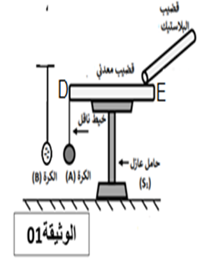
للقضيب المعدني الموضوع على حامل عازل ثم قام بمايلي:
-قرب من الكرية (A)كرية (B) مشحونة بشحنة سالبة وفي نفس اللحظة لمس النهاية (E)للقضيب المعدني بقضيب بلاستيكي مدلوك لاحظ (الوثيقة1

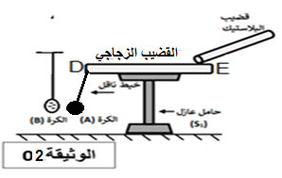

- ماذا نقصد بالعبارات التالية : كرية متعادلة ، كرية مشحونة بشحنة سالبة
- صف ماذا يحدت للكريتين ؟ مع التفسير.
- حدد طريقة تكهرب كل من الطرف البلاستيكي والكرية (A).
- نستبدل القضيب المعدني باخر زجاجي ونلمس نهايته E بقضيب بلاستيكي مشحون.
- حدد الحالة الكهربائية للكرية .
- بعد مدة نقرب الكرية (B) المشحونة من الكرية (A) دون لمسها فنلاحظ إنجداب الكرية (A) نحو الكرية (B) (الوثيقة 2).
- علل سبب إنجداب الكرية (A) نحو الكرية (B) ؟
الوضعة الثانية :( 06نقاط )

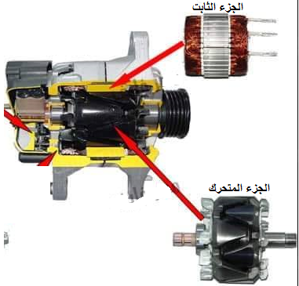

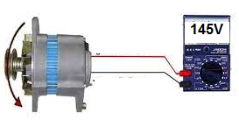
تتجه معظم دول العالم إلي التخلي عن المحركات الحرارية والإعتماد على المحركات الكهربائية حفاظا علي البيئة والتقليل من استعمال الطاقات الأحفورية ، ففكر أحد السائقين الذي يمتلك سيارة كهربائية في طريقة لشحن بطارية سيارته بأقل التكاليف اعتماد على الاداة المبينة في الوثيقة3:
- سم الاداة المستعملة في عملية الشحن ؟ مبينا عناصرها الاساسية ومحددا العنصر المحرض والمتحرض .
- مانوع التيار الذي تنتجه هذه الاداة اثناء دورانها ؟ اعط رمزه .
- أثناء إجرائه لعملية الشحن قام بربط جهاز فولط متر رقمي بين طرفي الاداةعلى التفرع لاحظ الوثيقة 4:
- ◄ ماذا تمثل القيمة التي اشار إليها الفولط متر ؟ استنتج القيمة الأعظمية لهذا التوتر .
- ◄ أرسم المنحنى الذي يظهر على شاشة راسم الإهتزاز المهبطي عند توصيله بهذه الأداة وهي مشتغلة (منحني كيفي)
- ربط السائق جهاز الامبير متر على التسلسل مع هذه الأداة فأشار إلي القيمة 12.3A
- ماذا تمثل هذه القيمة ؟ استنتج شدةالتيار الأعظمية Imax
- كيف تساهم هذه السيارة في الحفاظ على البيئة؟

الصفحة( ½)( اقلب الورقة من فضلك)

الجزء الثاني :
الوضعية الادماجية:(08) نقاط
انتقلت عائلة شعيب وكريم إلى منزل جديد ، و بهذه المناسبة اشترت العائلة مجموعة من الأجهزة الكهرومنزلية منها الجديدة ومنها المستعملة و عند تركيب شعيب لأحد الأجهزة لاحظ أنه كتب عليه الدلالات التالية :(2A , 50hz , 220 V) و بعد تركيب الأجهزة و تشغيلها اشتكت العائلة من عدة مشاكل كهربائية :
- المشكلة 1: كلما لامست الأم الهيكل المعدني للغسالة شعرت بصدمة كهربائية .
- المشكلة 2: عند تشغيل الغسالة و الثلاجة و مجفف الشعر في آن واحد ينقطع التيار عن كامل المنزل .
- المشكلة 3: كلما أراد كريم تغيير المصباح شعر بصدمة كهربائية رغم فتحه للقاطعة .
اعتمادا على مكتسابتك و على السندات المقدمة ساعد العائلة بالإجابة عن الأسئلة التالية :
- ماذا تمثل الدلالات المكتوبة على الجهاز ( 2A , 50hz , 220 v)
- سم العناصر (B) و (C) الممثلة في المخطط مبينا دور كل منهما .
- حدد الأسباب المحتملة لهذه الحوادث ثم اقترح الحلول المناسبة ( استعن بالجدول )
المشاكل | الأسباب | الحلول
المشكلة 1
المشكل 2
المشكل 3
- اعد رسم المخطط مع تصحيح الأخطاء الموجودة فيه و إضافة عناصر الحماية اللازمة .
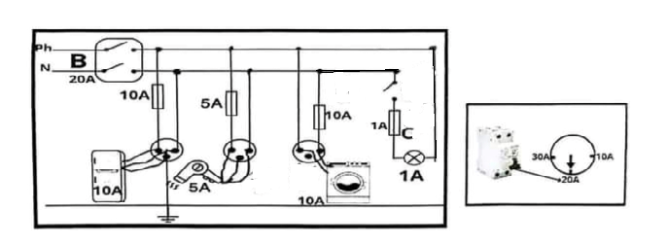
بالتوفيق للجميع أستاذ المادة
الصفحة( 2/2)

